La naissance du Karaté Shotokan
松濤館流

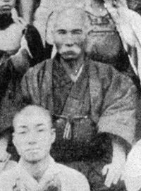
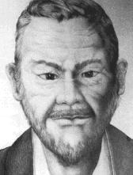

Azato Yasutsume (1827-1906) Anko Itosu (1830-1915)

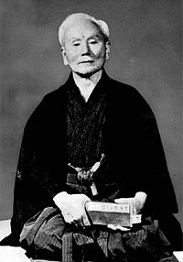
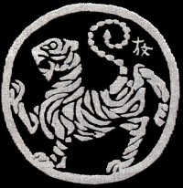

Funakoshi Gichin

À l’origine, Funakoshi pratiquait les deux écoles qui dominaient (shorei-ryū et shorin-ryū). Après une dure pratique de ces deux formes de karaté, Funakoshi parvint à développer une nouvelle forme de karaté-dō, un modèle plus simple, combinant les idéaux de shorei-ryū et de shorin-ryū. Le karaté qu’il enseigna à ses étudiants reflétait les changements opérés par Anko Itosu (maître du fondateur du shito-ryu).
Il appellera cette méthode le Shotokan. Il s’agit du nom du 1er Dojo de Karaté que fit construire Gichin Funakoshi au Japon en 1936. Ce nom de Shotokan fut choisi tout simplement car Shoto (« Sho » = « pin » et « To » =« vague » donc, Shoto = « vagues dans les pins ») était le pseudonyme sous lequel Maître Funakoshi signait ses poèmes chinois lorsqu’il était plus jeune. Shotokan veut dire la maison de Shoto.
Cette même année, sans doute sous la pression du Dai Nippon Butokukai, maître Funakoshi, après avoir modifié la forme et les techniques des katas eux-mêmes (pour sacrifier au développement du « sport spectacle » de l'époque, permettant ainsi au public ainsi qu'à des arbitres néophytes de comprendre ce qui se passe en compétition), en a changé :
- le nom (de Naihanchi en Tekki, et de Pinan en Heïan, de la prononciation chinoise à la prononciation japonaise pour les mêmes raisons que celles citées plus haut).
- L'ordre des Pinan, le premier étant devenu le deuxième et inversement.
Le karaté shotokan est né ! Les disciples de Funakoshi sont :
3ème fils Funakoshi Gichin (1868-1957)

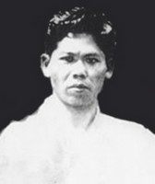
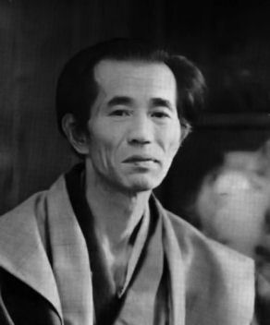
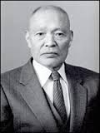
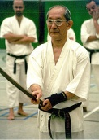
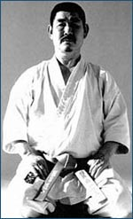
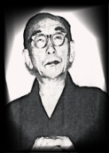

Funakoshi Yoshitaka Isao Obata Takemasa Okuyama Shigeru Egami Mitsusuke Harada Genshin Hironishi
(1906-1945) (1904-1976) (1944) (1912-1981) (1928) (1913-1999)

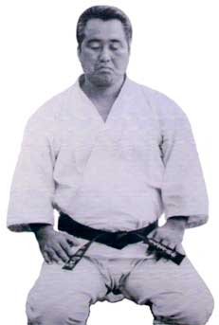
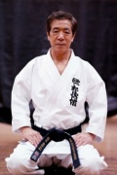
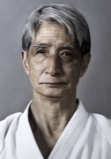
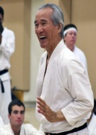
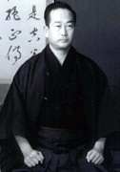
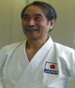

Hideo Takagi Tsutomu Ohshima Masatoshi Nakayama Hidetaka Nishiyama Hirokazu Kanazawa Taiji Kase
(1942) (1930) (1913-1987) (1928-2008) (1931) (1929-2004)

La descendance du Shotohan :

Hirokazu Kanazawa Masatoshi Nakayama Taiji Kase
(1931) (1913-1987) (1929-2004)

10ème Dan 9ème Dan promu 9ème Dan promu
10ème Dan posthume 10ème Dan posthume

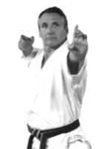
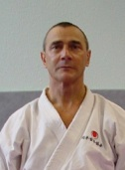
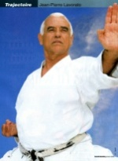
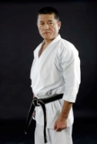
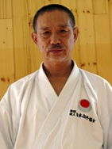
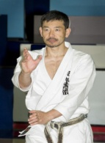

Nobuaki Jean Pierre Tanaka Sasaki Jean Pierre Jean Pierre Serges
Kanasawa Fischer Masahito Toshiatsu Lavorato Fischer Chouraqui
8ème Dan 8ème Dan 8ème Dan 7ème Dan 9ème Dan 8ème Dan 9ème Dan

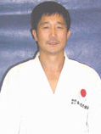
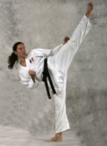

Laurence Fischer Yuichi Sato
Championne du monde 1998 8ème Dan
Formateur des grands champions français :

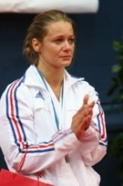
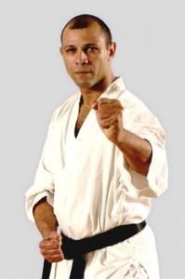
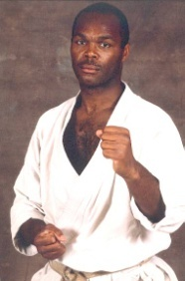
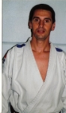
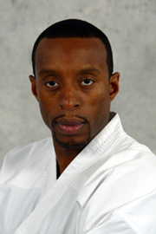
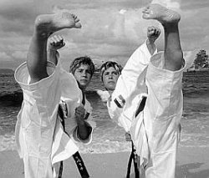
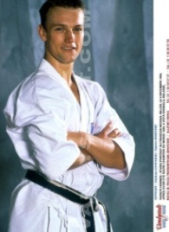

Myriam Gilles Cherdieu Marc Pyrée Raymond Gros David Felix J&S Buil Michael Milon Szkudlarek champ monde Champ monde 7ème dan champ monde champ monde kata champ monde kata
Vice champ 1996 & 1998 kumité 1998 kumité 98 & 00 1999, 00, 01, 02, 06 93, 94, 95,
du monde 96, 97, 2000
kata 2004

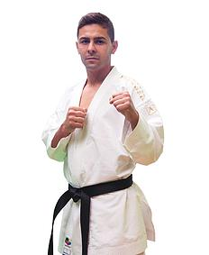
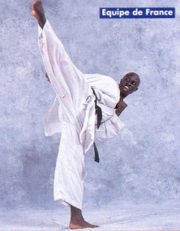
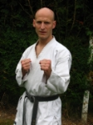

Richard Bourdelas Robert Gomis Walid Slimani
5ème dan Prof Conches Champ monde 00 champ France

